Кинокамера түрлері және құрылысы

1895 жылы Францияда ағайынды Люмьерлер құрған Cinematographe Lumiere аппаратына түсірілген кинотүсірілім ең алғашқы кәсіби деңгейдегі кинотүсірілім деуге болады. Бойында сапалы элементтердің түсірілімдерін өткізілетін кинокамера және позитив пленкадан кинопроекция шығару үшін көшірілім аппараты қалыптасқан.
Ағайынды Люмьерлердің киноаппараттары универсалды болды. Ол түсірілім үшін және позитив пен кинопроекцияның басылымы үшін қолданылды. Яғни, ағайындылардың осы аппараты кинокамера, көшірме және кинопроектор қызметтерін атқарды. Аппараттың құрылымы кинотүсірілімнің сапалы болуына керек барлық мүмкіндіктерге ие еді. Жұдырық түрдегі грейферлі механизмдері грейфердің тісіне тік төртбұрышты траекторияны хабарландырады. Кинопленканы тіркеу кадрлі терезедегі тұрақтандырылған фильмді терезедегі қысу арқылы жүзеге асырылып отырды. Онда 17 метрлі кинопленканың рулонының тартылуы жеңіл болғандықтан, барабандардың тістері болған жоқ. Кинопленканың қозғалысы бір жазықтықпен қалыпты жүзеге асырылды. Құрылымдағы қарапайым дискті обтюратор лақтырылмалы қақпақтың алдыңғы жағында орналастырылған. Киноаппараттың корпусы жәшік тектес болып ағаштан жасалған.
Алғашқы кино түсірілім жасағандардың қатарына Ж. Марэннің «хронофотограф» (1888) және Т.Эдисонның «Кинетограф» (1894) аппараттарын айтуға болады. Бірақ, заманауи киноаппараттар 1895 жылы ағайынды Люмьерлердің кинотүсірілім жасайтын құрылғыларынан бастау алады. Әлемде алғашқы киносеанс ретінде көрсетілген фильмдер «Прибытие поезда», «Завтрак младенца», «Политый поливальщик» болып есептеледі. Осындай ХХ ғасырдың бастапқы кезеңінде жасалған «Пате», «Дебри», «Камера эклер» (Франция), «Ньюмен Синклер» және «Уильямсон» атты алғашқы киноаппараттардың прототиптерінің дүниеге келуі ағайынды Люмьерлердің киноаппараттарының негізгі құрылымдарынан еш айырмашылықтары болмаған.
Кейінірек киноөнеркәсіпке аппараттардың көптеген түрлері пайда болды. Debrie, Camereclair, Pathé, Gillon, Gilbert, Gomon Францияда шығарылса, Ұлыбританияда Moy & Bastie, Newman & Sinclair, Williamson, Darling, ал Германияда жасалды. АҚШ-та да Amigo, Duskess, Urban, American моделдері шығарылды. Бұлардың барлығы құрылымы жағынан Cinematographe Lumiere-ден аздап өзгеше камералар еді. 1908 жылы Debrie Parvo-А жаңа аппарат пайда болды. Корпустың формасы жәшік тәріздес аппараттардың осы типке жататын өздеріне тән ерекшеліктері болатын. Ішіндегі кассетаның орналасуы, кинопленканың үш түрлі жазықтықта қозғалуы, алдыңғы ашылатын қақпағында объективтің көзі мен обтюратор сүйеуі орналасуымен ерекшеленді. 1912 жылы Францияда Pathé-Industriel аппаратын ойлап тапты. Ол киноаппаратың ішінде таспа сүйрегіш құрылысы ерекше орналыстырылған, кинопленка бір жазықтықта ғана қозғалады. Осы конструкция басқа «американдық» АҚШ-та 1912 жылы шығарыла бастаған Bell & Howell Standard-тың негізіне енді. Алайда американдық құрылғыда Pathé-Industriel-дан тек кинопленканың қозғалу схемасы ғана сақталып, қалған бөлшектері өзгеше шешілді. Сыртқы формасы сүйірленген қатқыл конструкция, фигура құйындысындай корпусты, төрт объективтегi бұрылатын түрлері фокусқа, сiлтеудiң қағидалы (аппараттың корпусы солға ауысып, ал түсіру объективі кадрдың көрінісі пайда болып он жақтағы бедерлі әйнекке қарай жылжиды). Параллакса жалғамалы визирының дұрысталуы автоматты түрде нақтылықты объективке қарай туралауда орындалады. Обтюратордың ашылудың бұрышы әр 10° сайын реттеледі, ал ең жоғарысы 170° құрады. Бір қилы грейфтік механизммен кинопленканың системасының бекітілуі суреттің жоғарғы нақтылықпен қамтамасыз етеді [36]. 1921 жылы АҚШ-та Mitchell-Standard аппараты құрыла бастады. Грейфтік механизмі қозғалмалы контргрейферлік пен фильмдік каналмен қисық сызықты қолданылған. Кейінірек, Европада фирмаларда біршама ұқсас аппараттарды жарыққа шығарды: Sziraki (Венгрия), Linhof& Stachow (Германия), Meopta (Чехословакия) және т.б. Debrie фирмасы (Франция) Grande Vitesse біртума үлгілері болды. Осыған ұқсас апаратардың модельдері ХХ ғасырдың ортасына дейін басқа мемлекеттерде де шығарыла бастады. Askania (1923-1935) Германияда, Cinephon (1933-1939) Чехияда, КСРО-да «Союз ККС» (1932), «Хроникон» Б, В, Г модификацилары (1933-1936) және «Конвас-1» (1939).
Ал, 1932 жылы Super-Parvo моделі дыбыс жазатын корпусы мен механизмі арнайы май картерінде орналасқан құрылғы пайда болды. Ішінде шудың дыбысын бәсеңдететін дыбыс жұтатын оптикалық әйнек тұңғыш рет қолданылды.
Бейненің проекциялық кескінін түсірудің сыры ертеден адам баласына белгілі болған. Көлеңкені проекциялауға мысал ретінде ертедегі Қытайдағы көлеңке театры бола алады. Ең алғаш проекциялық аппарат XVI ғасырда пайда болған «камера-обскура». Оның жұмыс істеу принципі жайлы тұңғыш рет Италияның атақты ғалымы Леонардо да Винчи жазған болатын. Алғашқы камера – обскура жинағыш линзасыз қарапайым, әлсіз жарық көзі арқылы кескінді кішірейтіп, бейнені өте нашар көрсететін. Дәл осы құрылғыны қазіргі замандағы фотографиялық және кинопроекциялық аппараттардың негізі деп санауға болады.
Дененің кескінін проекциялау ісі дами келе, бейнені қозғалысқа келтіріп «жандандырып», көрсетудің ғылыми-техникалық негізі қаланып, оның көптеген жаңа түрлері пайда бола бастады.
XIX ғасырдың жиырмасыншы жылдарында ағылшын өнертапқышы Фиттон тұңғыш рет кескінді қозғалысқа келтіріп көрсететін «сиқырлы» дискті («тауматроп» деп атаған) ойлап тапты.
Бұдан кейін осы құрылғының негізінде, суретті қозғалыс күйінде көрсете алатын, «стробоскоп» деп аталатын аппараттың бірнеше түрлері болғанын білеміз. 1894 жылдың аяғында Франция өнер тапқыштары ағайынды Луи мен Август Люмьерлер өздерінің «кинематограф» (грекше : «қозғалысты жазу» деген мағынаны беретін) деп атаған аппарат ойлап тапты. Осы аппаратты 1895 жылы 22 наурызда ең алғашқы кинофильм Париж академиясының ғылыми қоғамы мәжілісінде байқаудан өткізіп, 1895 жылғы 28 желтоқсанда дүние жүзінде тұңғыш рет халыққа қысқаметражды фильмдерін кинотеатрында көрсетті. Бұл жолы «Люмьер заводында жұмыстың аяқталуы», «Поездың вокзалға келуі», тағы сол сияқты қысқа метражды он кинофильм не бары жиырма минут бойы ғана жүргізілді. Дәл осы күн - адам баласы тарихында киноның пайда болған күні деп есептелінеді [37, 27 б.].
Бейнелеу өнеріне, театрға, музыкаға және көркем әдебиетке қарағанда, киноның көркемдік тәсілдері мен шығармашылық шешімдері әр қилы. Ең алдымен техника және оның даму деңгейімен тығыз байланысты кино - өнердің бір түрі ғана емес, ол синтездік өнер.
Бейнені қозғалыс түрінде көрсету өнері кино деп, оны жасап, көрермендерге көрсететін өндірісі мен мәдениет саласын кинематография деп атайды. Фильмді түсіріп, оны көрсететін аппараттар болды. Кәдімгі фотографиялық кескіннің қимылға түсіп, экранда жанды сияқты болып қозғалыс түрінде көрінуінің себептері неде? Бұл сұраққа жауап беру үшін оның физикалық және психофизиологиялық қасиеттерін зерттеу қажет.
Физикалық негізі – әр кадрдағы кескіннің бірінен-бірінің аз ғана өзгешелеу болып, ондай кескіндердің (секундына 24 кадр) белгілі жылдамдықпен алмасып қозғалуында. Кадрлардың осындай жағдайда ғана бір-біріне өте ұқсас кескіндердің жеке фазаларының ұдайы алмасып тұруынан заттардың бөлек-бөлек кескіндері біріккендіктен, бір тұтас құбылысты қимыл түрінде көзбен қабылдаймыз.
Қазіргі кезде фотокамера кино түсіруге дейін жетті.
Сандық фотоаппарат және оның тарихына келсек, 1975 жылдың желтоқсан айында Kodak компаниясының инженері Стиви Сэссон әлемде ең бірінші болып цифралық фотоаппарат ойлап шығарды, бұл жаңалығы әлемді дүр сілкіндіріп, жалпы фотосурет туралы мән-мағынаны күрт өзгертті. «Сандық-видеожазу мүмкіндігінен видеомағлұматтар сақталған сигнал, сандық форматқа жазылады, яғни екіліктің кодының формасы болып табылады» [41, 37 б] деп терминдік сөздікте сандық туралы анықта берілген. Ақ-қара суреттер жасайтын 100 х 100 пикселді камеранын көлемі аса үлкен емес еді. Бүгінгі күнгі тілмен айтқанда: бар болғаны камера 0,01 мегапиксельді еді. Бұл түсірілген суреттер магнитофондық кассеталарға жазылатын. Бір суретті жазу үшін 23 секундтай уақыт кететін. Ал, ол суреттерді арнайы ТВ - сүйеулерсіз қарау мүмкін емес. Сандық фотоаппараттар өзінің ерекшеліктерімен бірқалыпты қабылданады. Мұндай аппараттар техникалық қажетті бұйымнан гөрі, заманауи сәннің белгісі болды. Сондықтан, оны тек ғана жағдайы бар адамдар сатып алатын. Алғашқы осындай сандық фотоаппараттардың иелеріне оңай соқпады. Себебі, құрылғымен қоса өздерімен бірге 5 килограмды аккумулятор мен қатқыл дискті қолсөмкемен алып жүру керек еді. Одан бері уақыт өте фотокамералар көп өзгерістерге ұшырады. Нәтижесінде заманауи қолдануға өте ыңғайлы, күнделікті қолданып жүрген камералардың көлеміне айналды.
Біз қолданып жүрген бүгінгі таңдағы сандық фотокамералардың матрицалары өткен ғасырдың алпысыншы жылдарының аяғында пайда болған. Вильям Бойлем мен Джордж Смит ойлап тапқан электрқуат тоғы бар құрылғы қазіргі таңдағы техникалардың пайда болуына үлкен қадам болды.
1981 жылы Sony компаниясы MAVICA атты камерасын шығарды, бірақ ең бірінші сандық камера Dycam Model 1 болып саналады. Осы камера Logitech FotoMan FM-1 атымен де әйгілі. MAVIKA камерасымен түсірілген кадрлар кәдімгі 3,5 дюймдық дисктерге жазылатын, ол кезде осы дисктер техниканың ең соңғы табысы болып есептелінетін [42]. Қазіргі кезеңде осы дисктерді оқитын компьютерлер табу оңай емес. Сол кезеңдегі фотокамералардың сатып алушыларға аппаратың мүмкіндіктерімен қоса, бағасы да қатты әсер етті. Dycam Model 1 камерасының бағасы мың доллардың көлеміндей болды. Негізінен заманауи технологияларға тән мүмкіндігі бар осындай сапалы фотоаппарат үшін бұл дұрыс баға болғанымен, мүмкіндік жағы заманауи техникадан алшақ болған. Матрицасының 256 сұр градаций жадылы, рұқсаттылығы 376х240 пикселді құрылғы, бір мегабайтты және арақашықтығы жәй сәуле көздік фокуста тіркеліп отырған. 1980-шы жылдардың ортасыннан бастап Sony, Canon, Nikon, Asahi компаниялары да санды фотокамералар шығара бастады. Камералары ұқсас, мегапиксельдің рұқсатылығы 0,3-0,5 болды.
Қорыта келгенде, ХХ ғасырдың сексенінші жылдары ең бірінші камера пайда болғанымен, көлемді сандық өндірістердің ХХ ғасырдың тоқсаныншы жылдардың бірінші жартысында пайда болды деп есептеледі. Бірақ, бұл фотоаппараттар ақ-қара болып шығарылғандықтан сапалы фотосуреттер шығаруға мүмкіндік бере алмайтын. Сандық камераны қай жағынан болсын зерттеп шығару ең басты проблемалардың бірі болды. Өзге ұқсас фотоаппараттардың пайдалымдарын қарастырған уақытта да, шамасы сандық фотоаппараттарға жетпей тұратын.
Пайдаланылған әдебиеттер
- Рудольф Арнхейм. «Кино өнері». Басқа баспа, 60-61 бет.
- Птыралиев Е.А. «Пленкалық/сандық кинокамералардың кинематографта қолданылуы және олардың кино шығармаларының көркемдік деңгейінде алатын орны». Магистрлік диссертация. 2013 жыл.

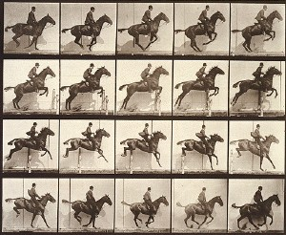
Palau Alto Fountain, 1878
Эдвард Мейбридж, аттардың шабу жолы бойынша 18 камерамен аттың секіргендегі аяқтарының әр түрлі фазаларын нақты суретке түсірді.
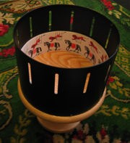
Зоетроп. (Zoetrop)
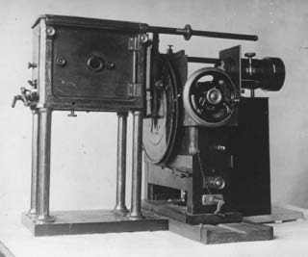
Zoopraxiscope, Эдуард Мейбридж, 1880. Пало-Альто фермасында 1879 жылы түсірілген суреттер сериясынан алғашқы көрсетілім жасады.
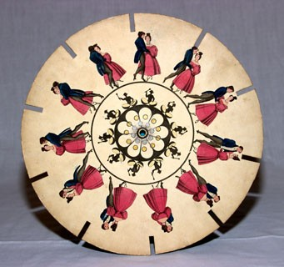
Фенакистископт (Phenakistiscope) Джозеф Плато мен Саймон фон Стэмфер әзірлеген құрылғы аудиторияға перпендикулярлық дискке орналастырылған сызбаларды айналтыру арқылы құрылған анимациядан тұрады.
Таxископтың суреті. «Виктория Синема» архиві.
Аншютцтің осы аппараты кинематографияның дамуына үлес қосты және кино тарихында өз орнын алды.
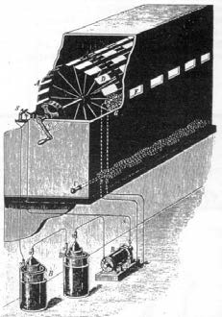
Таxископтың суреті. «Виктория Синема» архиві.
Аншютцтің осы аппараты кинематографияның дамуына үлес қосты және кино тарихында өз орнын алды.
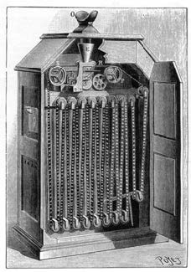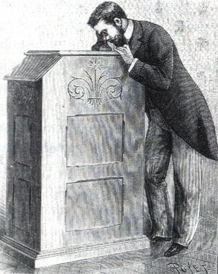
Кинетоскоп. Томас Алва Эдисон, 1894, Виктория кино-мұрағаты.
Өзара байланысқан катушкалардан тұратын құрылғы осылайша қозғалмалы кескіндерді шығарады.

